桃園市立大有國民中學109學年度第一學期第一次評量試卷
年 級 | 八年級 | 考 試  科 目 | 地 理 |  |  | 命 題  範 圍 | L1 ～ L2 | 作 答  時 間 | 45分
班 級 |  | 姓 名 |  | 座 號 |  | 分 數
- 選擇題，共45題，第1～10題，每題三分；第11～45題，每題兩分，計100分
- 題目卷，共兩張四面，請仔細作答 第一頁
1.( ）有關中國位置特色的敘述，下列何者正確？ (A) 位於東半球，地處亞洲東部，東側接臨印度洋 (B)
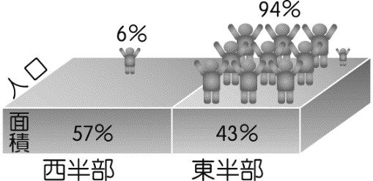
面積廣大，地跨熱帶、溫帶、寒帶三大氣候帶 (C) 南部有北回歸線通過，主要範圍位於中緯度 (D)
陸地環繞，周圍鄰國眾多，對外海運發展困難。
2.( ）學習地理，除了地圖的空間分布，利用各種圖表呈現一地的環境特色
也是常見的學習方法，參考附圖一，圖中主要呈現的概念為下列何者？
(A) 中國人口總數世界第一 (B) 中國人口分布極為不均
附圖一
(C) 中國人口成長速度極快 (D) 人口政策對中國的影響。
3.( ）中國總人口數目前已超過14億，是全世界人口最多的國家。如此龐大的人口數量極可能會為中國帶
來哪些問題？ (甲) 糧食供應不足 (乙) 就業機會不足 (丙) 性別比例失衡 (丁) 資源消耗快速
(A) 甲乙丁 (B) 甲乙丙 (C) 甲丙丁 (D) 乙丙丁。
4.( ）秉融若想深入瞭解中國的位置特色，他應該以哪張地圖網格，才能正確表示出中國的絕對位置？
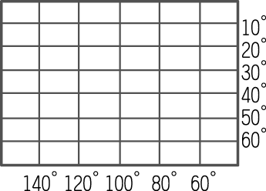  （A） | 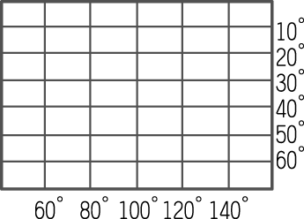  （B） | 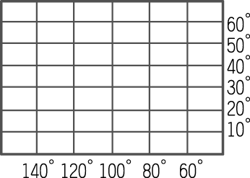  （C） | 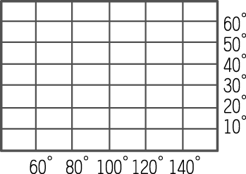  （D）
5.( ) 承上題，若依中國經緯度的分布條件，下列地理特性中，何者與中國的經緯度分布「較無關連」？
（A）東西居民作息有所差異 （B）面積廣大，鄰國眾多
（C）緯度適中，氣候溫和 （D）中國並無寒帶氣候。
6.( )「中國面積廣大，氣候也有明顯差異，受到地形影響，西半部明顯較為乾燥少雨，原因之一是受到
東半部山脈走向的阻擋，導致太平洋暖濕水氣難以深入西北內陸」，請問：下列哪些山脈走向最能
符合上文所描述的東半部山脈? (甲) (乙) (丙) (丁)
(A) 甲乙 (B) 乙丁
(C) 甲丙 (D) 丙丁。

7.( ) 承上題，受季風影響，中國東半部呈現乾溼季分明的氣候特色，根據季風形成條件，下列哪組風向
較能為中國東半部帶來明顯的降水條件 (甲) ↘ (乙) ↖ (丙) ↙ (丁) ↗。
(A) 甲乙 (B) 甲丙 (C) 乙丁 (D) 丙丁。
8.( ）中國在1979年開始實施一胎化政策，隨著時間過去，因此政策而導致的人口問題也逐漸顯現，於是
2015年中國宣布結束施行了三十多年的一胎化政策。下列何者「不是」一胎化政策所帶來的影響？
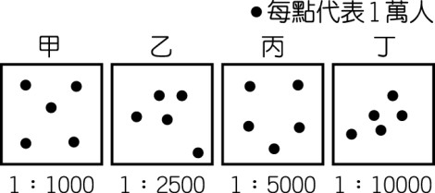
(A) 出生率大幅降低 (B) 幼年人口性別比下降
附圖二
(C) 減緩人口快速成長的壓力 (D) 人口結構高齡化。
9.( ）一地人口數量多寡深受到環境優劣影響，附圖二為四個地區
的人口分布狀況。在不考慮人為技術的干擾下，下列何地區
的環境最佳、環境負載力最高？(A) 甲 (B) 乙 (C) 丙 (D) 丁。
10.( ）秦嶺、淮河是中國非常重要的地理分界線，下列那幾項最能呈現此界線南北方的空間差異？
(甲) 溫度上，南冷北熱 (乙) 糧食上，南稻北麥
(丙) 交通上，南船北馬 (丁) 產業上，南農北牧
(A) 甲乙 (B) 乙丙 (C) 丙丁 (D) 甲丁。
11.( ）班上四位同學一起討論課堂上所學到有關中國各地氣候的特色，下列哪位同學的說法最為正確？
(A) 翃瑞：「四川盆地因高山環繞，熱氣不易散出，故氣候悶熱，居民喜吃甜食解熱」 (B) 梓宇：
「喜馬拉雅山呈東北—西南走向，而阻擋來自印度洋的暖溼氣流。」 (C) 采恩：「青藏高原因深居
內陸，距海遙遠，成為全中國最乾旱的地區。」 (D) 宛愉：「中國北方在冬、春之際容易受沙塵暴
侵襲，此與當時的西北季風有關。」
第二頁

12.( ) 璟霖上台報告中國四大地區的環境特徵。依據所述，璟霖對下列哪個地區的特徵「說法有誤」？
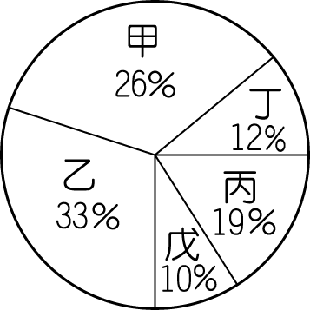
(A) 東北部：擁有中國面積最大的平原，但因緯度偏高，農作物生長時間較短
(B) 東南部：深受季風吹拂，終年雨量豐沛，加上平原廣大，成為重要的農業區
(C) 西北部：因距海遙遠，分布著中國面積最大的盆地與沙漠，境內人口稀少
(D) 西南部：因板塊擠壓，地勢高聳且崎嶇，導致溫度偏低，地表寒冷荒涼。
13.( ) 中國國土面積相當廣大，地形種類豐富，附圖三為中國五大地形面積比例圖，
下列對於相關地形種類的圖表配對，何者正確？
(A) 『甲』 (B) 『乙』 (C) 『丙』 (D) 『丁』
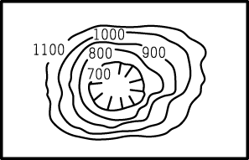
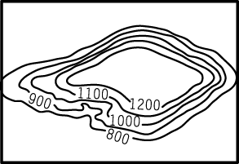
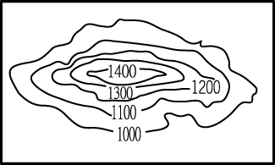
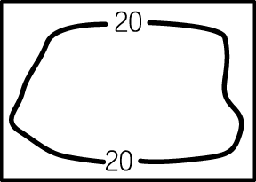
附圖三

14.( ) 承上題，根據附圖三，下列關於中國五大地形的分布特色，何者最為正確？
(A) 西半部以甲、乙兩種地形為主 (B) 丙地形只分布在中階地形
(C) 甲地形皆因板塊擠壓而形成 (D) 戊地形是人口集中的精華區。
15.( ）中國橫跨多個時區，各地的位置分布會影響居民的生活狀態。下列哪兩個地形區之間因經度位置
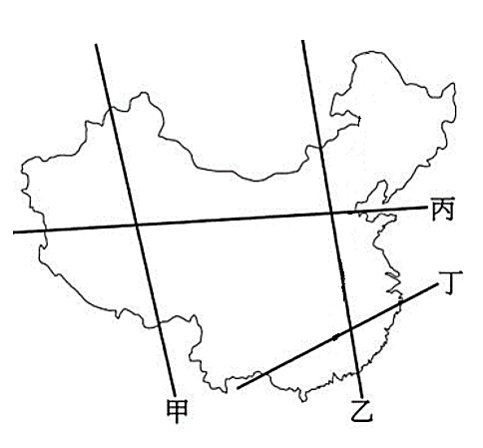
差距最大，因此兩地人們的日常作息時間「最為不同」？
(A) 東北平原、雲貴高原 (B) 塔里木盆地、青藏高原
附圖四
(C) 黃土高原、四川盆地 (D) 長江三角洲、準噶爾盆地。
16.( ）中國地形特徵有明顯的高低差異，若想對中國的三階地形一探究竟，
應該沿著附圖四中哪一條路線，最能明顯感受三階地形的高低變換？
(A) 甲 (B) 乙 (C) 丙 (D) 丁。
17.( ）承上題，下列何種現象「並非」因為中國地勢三階變化所造成的影響？
（A）天然河川多由西向東流 （B）人口分布呈現東密西疏
（C）暖溼海洋氣流東多西少 （D）東西部居民的作息不同。
18.( ）中國是世界上人口數量最多的國家，但自西元1949年建國迄今，中國陸續實施不同的人口政策，
導致其人口成長有顯著的變化，下列何者圖示最能呈現這段時間中國人口自然增加率的變化？
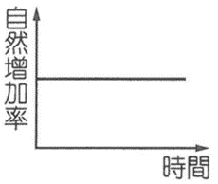
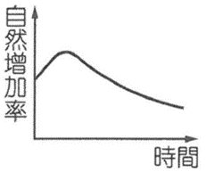
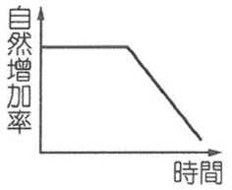
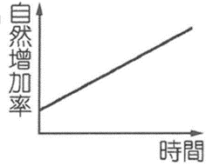
(A) (B) (C) (D)

19.( ) 承上題，若依照中國近五十年來的人口成長概況。下列對於中國人口變化的敘述，何者正確？
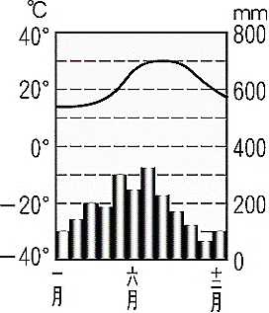
(A) 出生率居高不下 (B) 死亡率持續上升
(C) 自然增加率呈負成長 (D) 人口數量持續增加。
20.( ）氣候影響人類的日常生活，以下哪些建築，
最有可能出現在附圖五所屬的氣候區域，
(甲) 干欄式建築 (乙) 騎樓設計 (丙) 窰洞建築 (丁) 蒙古包
附圖五
(A) 甲、乙 (B) 甲、丙 (C) 丙、丁 (D) 乙、丁。
21.( ）現今中國的公園中出現著『相親角』的現象，爸媽拿著孩子的照片與資料在公園中展示，幫孩子
尋找結婚對象。會出現此現象的原因之一是因為中國面臨「性別比失衡」的問題，導致年輕人難
以找到結婚對象。請問下列何者最可能是中國的性別比現況？(A) 100 (B) 116 (C) 90 (D) 103。
22.( ) 中國的面積廣大，氣候類型多樣化，下列哪一張圖最能夠呈現出中國氣候特色的空間差異？
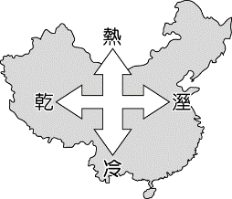
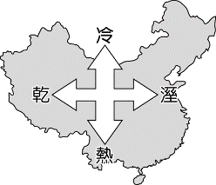
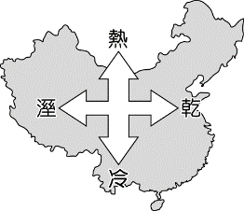
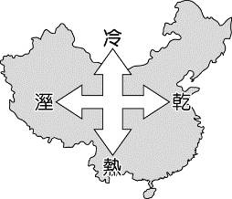
(A) (B) (C) (D)

23.( ）今日東南亞各地仍留存著早期華人移民的聚居地，包括新加坡、馬來西亞、泰國、印尼等國境內幾乎都可以看見華人聚集的Chinatown，若由這些海外華人的生活方式與語言判斷，這些華人的祖先最有可能來自於中國何地區？(A) 沿海丘陵 (B) 內陸沙漠 (C) 寒冷高山 (D) 北方草原。
第三頁

人口政策，是每一個國家在面臨經濟成長的同時必須兼顧的重要課題，一旦在數量上與結構上
失去平衡性，將會為國家整體的發展埋下危機，中國建國至今，人口是發展的助力亦是阻力，
請依題意回答24～29題：
24.( )「中國人製造什麼東西，什麼東西就變便宜；中國人買什麼東西，什麼東西就變貴。」這段話在
說明了中國人口的哪些優點呢？ (A) 死亡率低、就業率高 (B) 人力充足、人口素質高 (C)
勞力眾多、消費市場廣大 (D) 扶養比偏低、性別比均衡。
25.( )中國近年出現眾多的『剩男』，在適婚年齡的人口中，呈現男多女少的狀況，導致眾多男性找不
到結婚對象，而可能需要另尋外籍配偶。下列何者可能是導致中國出現上述人口現象的原因？
(A) 女性死亡率太高 (B) 傳統重男輕女的觀念
(C) 人口空間分布不均 (D) 女性多與外國男子結婚。
26.( )『小祖宗』早已是中國每個家庭的普遍現象，意指家長過度寵愛兒女，而如今中國社會還要面臨
著因子女離世，無法生育亦不收養子女的『失獨老人』每年增加的社會問題，下列哪一項政策能
有助於解決上述兩項人口問題？
(A) 推行掃盲教育 (B) 鼓吹性別平等 (C) 推動經濟成長 (D) 放寬生育限制。
27.( ）從一胎化到全面二胎的過程中，顯見中國政府近五十年來為解決人口問題而持續不斷調整生育政策
，下列何者是中國目前最急需解決的人口問題？
(A) 人口高齡化現象加劇 (B) 人口總數呈負成長 (C) 勞動人口急遽增加 (D) 人口性別女多於男。
28.( ）如今的中國家庭結構變成1個小孩、2個父母、4個祖父母的『四二一家庭』。若依此家庭結構持續
發展，中國未來將會面臨下列哪項人口問題？(A) 都市化程度居高不下 (B) 性別比失衡更加嚴重
(C) 扶養比的上升 (D) 社會福利支出大幅降低。
29.( ) 為了讓人口政策理念能夠深植人心，中國政府常藉著街頭標語，希望能有助於計劃生育的落實。
請問「目前」哪些標語最有可能出現在中國各地？(甲) 落實一胎，不可超生 (乙) 男孩女孩都是
寶貝 (丙) 戶戶二胎，家家幸福 (丁) 增產報國，人人有責。正確的組合選項是：
(A) 甲乙 (B) 乙丙 (C) 丙丁 (D) 甲丁。

中國境內地形種類複雜多樣，附圖六大致呈現四大高原、四大盆地、四大平原的分布概況
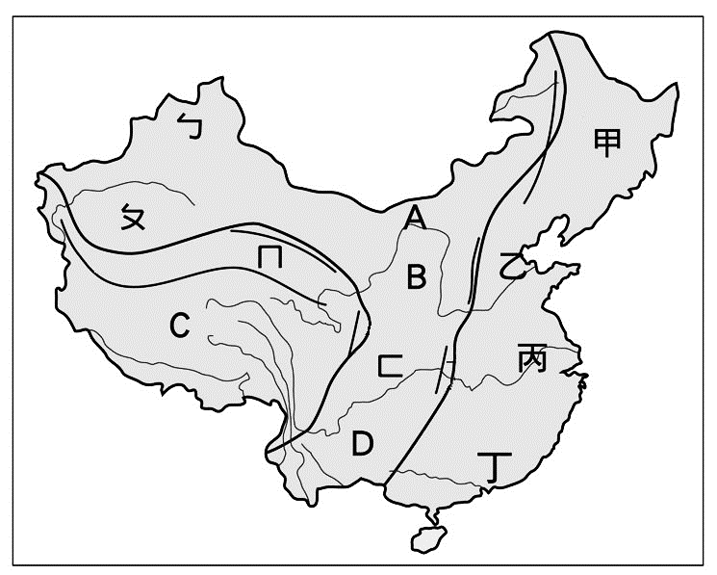
，請依題目所述回答30～34題：
30.( ）下表為中國四大高原的位置與其地形特徵的整理
，其中哪一項配對完全正確？
位置  ＆代號 | (A)內蒙古  高原 | (B)青藏  高原 | (C)黃土  高原 | (D)雲貴  高原
特徵 | 風力強勁 | 高寒荒涼 | 平坦遼闊 | 地表崎嶇
地形  階梯 | 中  階 | 中  階 | 高  階 | 低  階

31.( ) 關於中國四大平原的敘述，下列何項描述最為正確?
附圖六
(A)『甲』:東北平原，為黃河沖積而成，土壤肥沃
(B)『乙』:華北平原，緯度偏高，水源不足，農業發展緩慢
(C)『丙』:長江中下游平原，面積最大，黑土廣布，農業最為發達。
(D)『丁』:珠江三角洲，氣候溫暖，生長季長，聚集大量人口。
32.( ) 1895年，瑞典地理學家斯文‧赫定自信滿滿地帶著探險隊進入中國最大的沙漠，卻幾乎全軍
覆沒，僅剩他一人靠著泉水撿回一條命。從此這個沙漠被稱為了『死亡之海』，請問這個沙漠
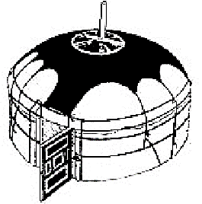
位於中國的哪一個盆地中？(A) 『ㄅ』 (B) 『ㄆ』 (C) 『ㄇ』 (D) 『ㄈ』。
33.( ）中國游牧民族向來重視牲畜的飼養，為了適應逐水草而居的畜牧生活
，而發展出如附圖七的居住方式，請依環境特徵判斷
，此種建築最有可能出現在附圖六中的何地？
附圖七
(A) 『A』 (B) 『B』 (C) 『C』 (D) 『D』。
34.( ) 臺灣水果如：香蕉、蓮霧、芒果等，深受中國消費者的青睞，倘若中國有意以相似的氣候條件，
在該地大力推廣與台灣相同的水果種類，那麼中國最有可能在附圖六中的哪個區域進行種植？
(A) 『甲』 (B) 『乙』 (C) 『丙』 (D) 『丁』。
第四頁
氣候特徵深深影響著居民的生活方式，請根據附圖八的《中國氣候分布圖》，回答35～37題：
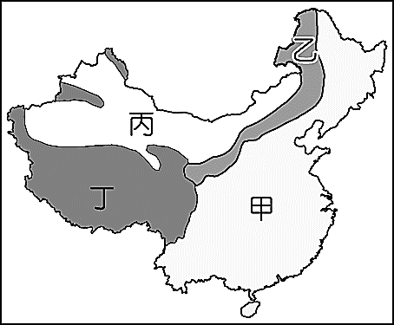
35.( )『甲氣候區』內「同樣的一月，卻有著不同的體驗，北京
涮羊肉還熱呼得很，而海南三亞卻大啖著冰棍的滋味。」
，形成此一氣候差異的主要原因為何？
(A) 地勢高低 (B) 季風風向 (C) 距海遠近 (D) 緯度差異。
36.( ）關於圖中甲、乙、丙、丁四區的環境敘述，何者正確？
(A)『甲區』：是主要農業區，依照年雨量多寡，由南向北
分為熱帶、副熱帶和溫帶氣候 (B) 乙區：因氣候冷乾，居
民多以青稞為主要的糧食作物 (C) 丙區：為配合水草遷移
，以蒙古包為傳統住屋 (D) 丁區：因空氣稀薄、氣候嚴寒，
附圖八
當地蒙古族多以犛牛為交通工具。
37.( ) 若由附圖中『甲區』移動到『丙區』，會發現哪項地理事實？
(A) 年溫差越來越大 (B) 人口越來越密集 (C) 水稻田越來越多 (D) 性別比逐漸增大。

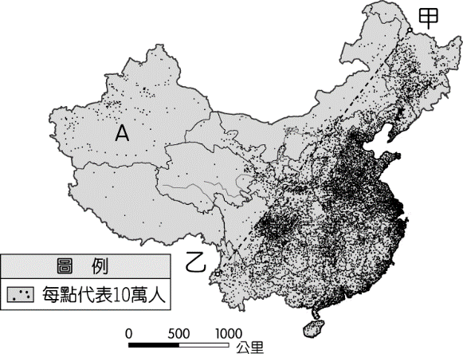
人口分布，除了受到自然環境的影響，也攸關該地產業的永續性發展
附圖九
，參考附圖九的《中國人口分布圖》，回答38～41題：
38.( ）附圖九中用來表示中國人口分布的方法稱為『點圖』，
常用來表示某一現象的空間分布情形，
下列哪一種地理現象也適合用點圖來呈現？
(A) 中國農牧業分布圖 (B) 中國高速鐵路分布圖
(C) 臺灣五大地形分布圖 (D) 臺灣稻米分布圖。
39.( ）從附圖九中可呈現的中國人口現象，下列判斷何者正確？
(A) 人口主要多集中在地形平坦的地區 (B) 中國人口數量持續增加
(C) 中國人口的遷移現象明顯 (D) 中國的經濟發展日益提升。
40.( ）附圖九中甲乙連線以東之所以人口稠密，與下列哪些因素最有關係？ (甲) 農業發達，交通便利
(乙) 國土面積較大 (丙) 高原＆盆地面積廣大 (丁) 降水豐沛，氣候溫和 (戊) 環境負載力高
(A) 甲乙丙 (B) 甲丁戊 (C) 乙丙丁 (D) 乙丁戊。
41.( ）附圖九中甲乙連線以西的地區特色，哪些正確？ (甲) 行政區面積廣大 (乙) 鄰國數量眾多
(丙) 位於中國地形的高中階 (丁) 人口多集中於氣溫涼爽之處 (戊) 居民多以定居放牧維生
(A) 甲乙丙 (B) 甲丁戊 (C) 乙丙丁 (D) 乙丁戊。
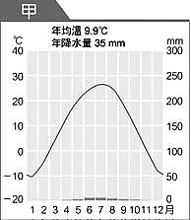 | 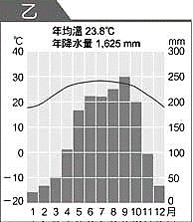 | 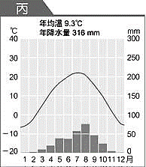 | 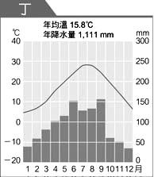 | 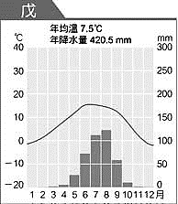 | 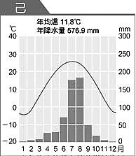

人們的生活方式與空間深深受到該地氣溫與雨量的影響，請依據氣候圖回答42～45題：

42.( ）六張氣候圖中，哪三個地區最有可能分布於中國的東半部？
(A) 甲丙己 (B) 乙丁己 (C) 乙丙丁 (D) 丁戊己。
43.( ）六張氣候圖中，何地的氣溫受到地勢高低的影響最為明顯？(A) 甲 (B) 丙 (C) 戊 (D) 己。
44.( ）其中哪兩地的年溫差和日溫差「均大」？ (A) 甲＆丙 (B) 丙＆戊 (C) 丙＆丁 (D) 戊＆己。
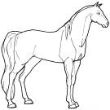
45.( ）根據氣候資料，下列哪種生活型態最適合該地的環境特徵？
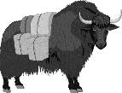
(A) 『甲地』 (B) 『乙地』 (C) 『戊地』 (D) 『己地』
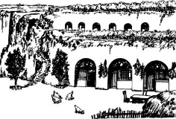

試題到此結束，請仔細檢查，並小心作答！

